CONOCIENDO A MI FAMILIA
(Árbol genealógico)
PRE – KÍNDER Y KÍNDER

Objetivo de aprendizaje:
- Reunir a la familia para mejorar la comunicación.
- Compartir experiencias vivenciadas por los mayores del hogar.
- Registrar de forma tangible lo expresado por tu familia y arma tu árbol genealógico.
INSTRUCCIONES
- Solo debes seguir dos saberes:
- Tus padres o alguien cercano a ti debe ayudarte.
- Hacerlo con mucha dedicación y amor.
PRIMER PASO:
Busca información junto a tu familia para armar el árbol genealógico al cual perteneces.

SEGUNDO PASO:
Busca el material que tengas en tu casa para realizar esta actividad que te ayudará a conocer profundamente a los te rodean.

TERCER PASO:
Elabora el árbol genealógico de tu pequeña familia. Aquí tienes algunos ejemplos para que puedas realizarlo:
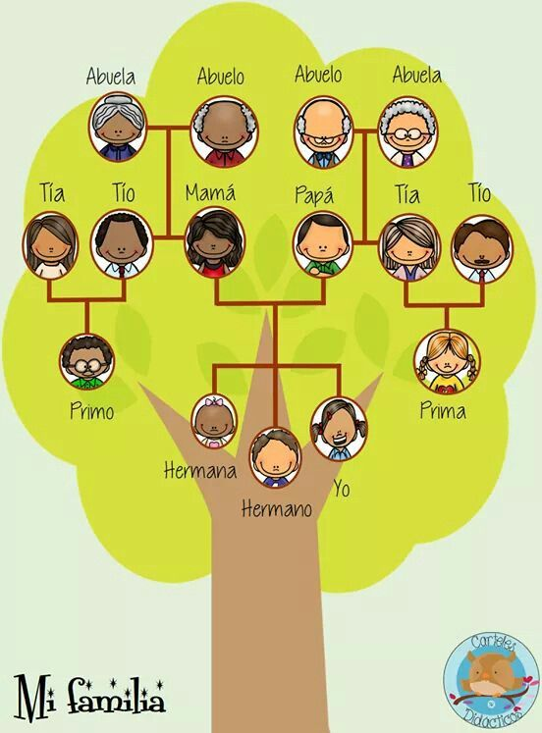
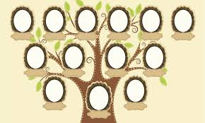
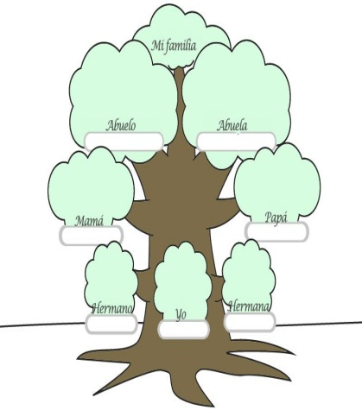

CUARTO PASO:
Cuando finalices esta linda actividad de conocimiento junto a tus seres queridos, registren lo que hicieron en un video. ¿Cómo lo haremos?
- Saluda y preséntate dando a conocer tu nombre y edad.
- Luego relata la información que recabaste y señala quiénes son los que aparecen en cada ramita o parte del árbol.
- Finalmente, cuéntanos quienes te ayudaron a construir tu historia.
SUGERENCIAS
Links que podrías ver para que te apoyes en tu desafío.
- https://www.youtube.com/watch?v=MmYIUVxKOGU
- https://www.youtube.com/watch?v=dVT_IzWYEwQ
- https://www.youtube.com/watch?v=OTYrv99kN8U

Fecha de recepción hasta el jueves 9 de abril.

